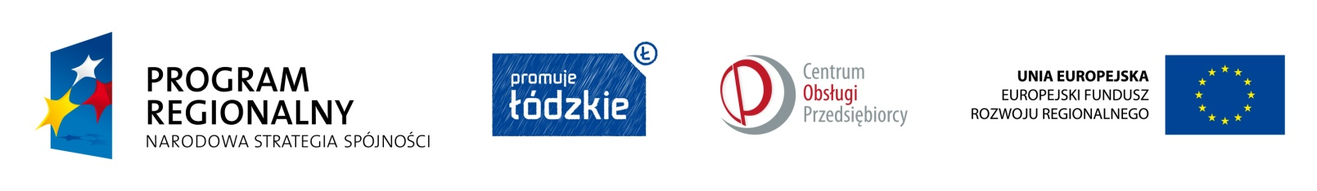
FS.042.01.2014 Załącznik Nr 1
SZCZEGÓŁOWY OPIS PRZEDMIOTU ZAMÓWIENIA
L.p. |  | Ilość |  | Parametry wymagane |  |  |  |  | Przykładowe wizualizacje*  Przykładowa wizualizacja ma za zadanie pokazanie typu przedmiotu, który zawiera wszystkie opisane elementy. Zamawiający dopuszcza do zamówienia przedmioty, które nie muszą być identyczne z pokazanymi przykładami, a spełniają wszelkie wymogi opisu przedmiotu zamówienia.  Ponadto dopuszcza się zmianę kolorystyki oraz techniki nadruku.
Długopis metalowy
1. |  | 500 |  | Długopis metalowy z gumką, wskaźnikiem laserowym oraz lapką LED.  Mechanizm automatyczny wciskany (sprężynowy).  wymiar: długość 14 mm (+/- 5mm)  Kolor wkładu: niebieski  Podział kolorystyczny:  500 szt. – srebrnych  W zestawie baterie. Wszystko zamknięte w metalowym pudełku. |  |  |  |  | 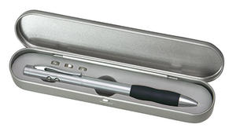
Znakowanie: trwałe, nieścieralne, dostosowane do materiału

Nadruk:
Na pudełku i na korpusie długopisu

Pudełko
Przód:
Powiat Poddębicki
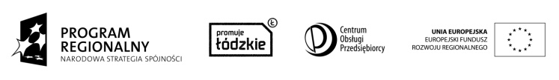
Długopis

STRONA 1
Powiat Poddębicki

STRONA 2
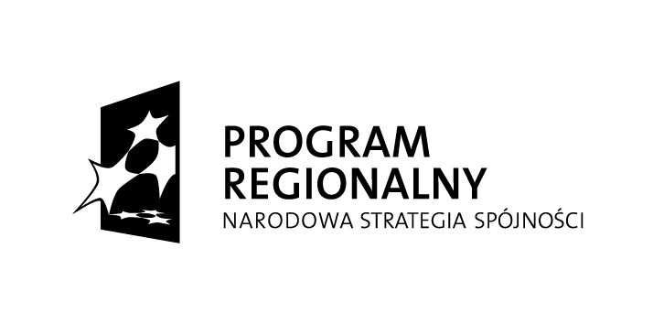

Przyrząd do masażu
2. |  | 200 |  | Przyrząd do masażu z 3 masującymi kółkami z wypustkami  Wymiary produktu:  19 x 19 x 4 cm  Podział kolorystyczny:  300 szt. – niebieski  Opakowanie: pojedyncza torebka foliowa, zbiorcze kartonowe pudełko  Nadruk:  trwały, nieścieralny, dostosowany do materiału  1 strona  Powiat Poddębicki  2 strona |  |  |  |  | 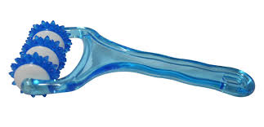
Przyrząd do masażu
3. |  |  | 100 |  | Przyrząd do masażu z 3 żelowymi głowicami zasilany na baterie.  Podział kolorystyczny:  25 szt. – turkusowy  25 szt. – różowy  25 szt. – zielony  25 szt. – fioletowy  Opakowanie: pojedyncza torebka foliowa, zbiorcze kartonowe pudełko  W zestawie baterie.  Nadruk:  trwały, nieścieralny, dostosowany do materiału  Wzór nadruku:  Powiat Poddębicki |  |  |  | 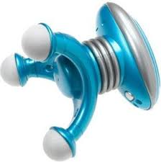
Drapaczka do pleców
4. |  | 300 |  | Drapaczka do pleców teleskopowa  Materiał:  Drapaczka metalowa zakończona plastikowym drapakiem oraz plastikową rączką. Trzonek teleskopowy metalowy.  Wymiar:  długość 375 mm (+/- 5mm)  szerokość: 25 mm (+/- 5mm)  podział kolorystyczny:  rączka + drapak w kolorze:  150 szt. – kolor fioletowy  150 szt. – kolor pomarańczowy  Wymiary produktu:  Długość po rozłożeniu 65 cm  Opakowanie:  Pojedyncza torebka foliowa  Zbiorcze pudełko kartonowe  Nadruk: trwały, nieścieralny, dostosowany do materiału  na drapaku i rączce  www.poddebicki.pl |  |  |  |  | 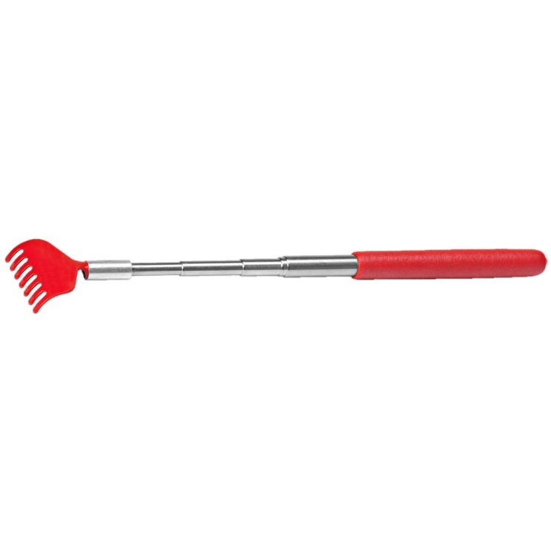
Balony
5. |  | 6000 |  | Balony pastelowe z nadrukiem i z patyczkiem.  materiał: guma lateksowa  kolor: żółte, zielone, pomarańczowe  rozmiar: 12 cali  opakowanie: zbiorcze pudełko kartonowe  Podział kolorystyczny:  2 000 szt. pomarańczowe  2 000 szt. żółte  2 000 szt. zielone  Patyczki białe do balonów wraz z koszyczkami.  Długość patyczków 40 cm.  Opakowanie: zbiorcze pudełko kartonowe |  |  |  |  | 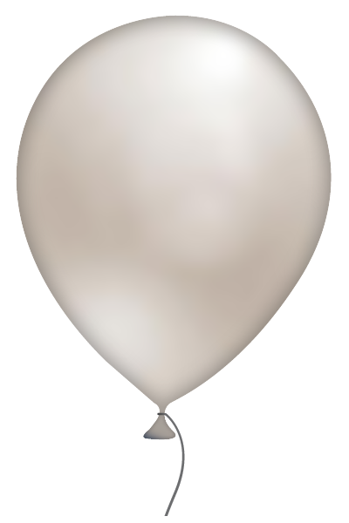
Wzór nadruku:
trwały, nieścieralny, dostosowany do materiału

Powiat Poddębicki – Balneologia i Rehabilitacja w centrum Polski

Balony
6. |  | 2000 |  | Balony piłki z gumką  materiał: guma lateksowa  kolor: żółte, zielone, pomarańczowe, niebieskie  średnica: 53 cm  opakowanie: zbiorcze pudełko kartonowe  Podział kolorystyczny:  500 szt. pomarańczowe  500 szt. żółte  500 szt. zielone  500 szt. niebieskie  Opakowanie: zbiorcze pudełko kartonowe |  |  |  |  | 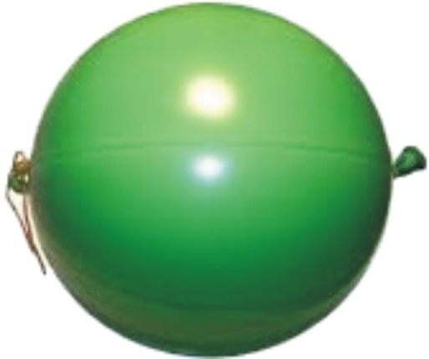
Wzór nadruku:
trwały, nieścieralny, dostosowany do materiału

Powiat Poddębicki – Balneologia i Rehabilitacja w centrum Polski

Parasole
7. |  | 300 |  | Parasol automatyczny z metalową laską, plastikowymi kolcami i uchwytem. Dwuwarstwowe poszycie z poliestru w dwóch kolorach, zapięcie na rzep.  Poszycie: metal/polyester  Wymiary: 103 cm (+/- 5 cm)  Podział kolorystyczny:  300 szt – czarny/czerwony – przykładowa wizualizacja w kolumnie obok |  |  |  |  | 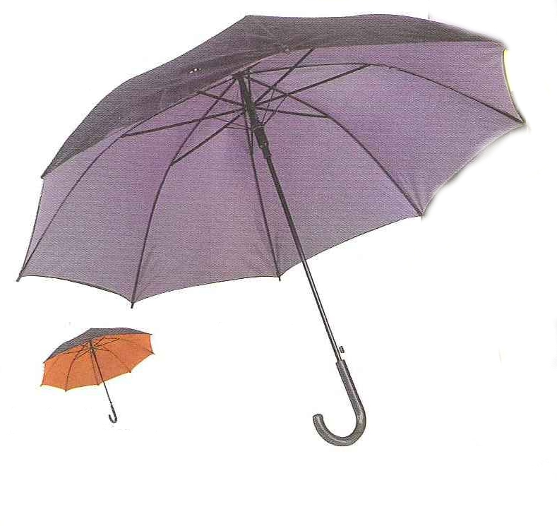
Nadruk: trwały, nieścieralny, dostosowany do materiału, jednokolorowy w trzech miejscach
Wzór nadruku:

POWIAT PODDĘBICKI
Balneologia i rehabilitacja w centrum Polski

Parasole
8. |  | 150 |  | Parasol automatyczny z metalową laską, plastikowymi kolcami i uchwytem wraz  z ochronnym pokrowcem.  Poszycie: metal/polyester  Wymiary: Średnica parasola 100 cm (+/-5 cm)  Podział kolorystyczny:  50 szt. – czarny  50 szt. – pomarańcz  50 szt. - granat |  |  |  |  | 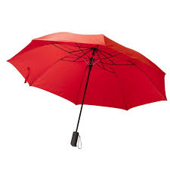
Nadruk: trwały, nieścieralny, dostosowany do materiału, jednokolorowy
Wzór nadruku:

POWIAT PODDĘBICKI
Balneologia i rehabilitacja w centrum Polski

Smycz
9. | 850 |  |  |  |  | Smycz materiałowa odblaskowa, zakończona karabińczykiem oraz linką na telefon komórkowy  Szerokość: 15 mm  Dodatki: niklowany karabińczyk, linka na telefon komórkowy  Opakowanie: Zbiorcze pudełko kartonowe  Podział kolorystyczny:  850 szt. - pomarańcz  Wzór nadruku:  trwały, nieścieralny, dostosowany do materiału  POWIAT PODDĘBICKI |  | 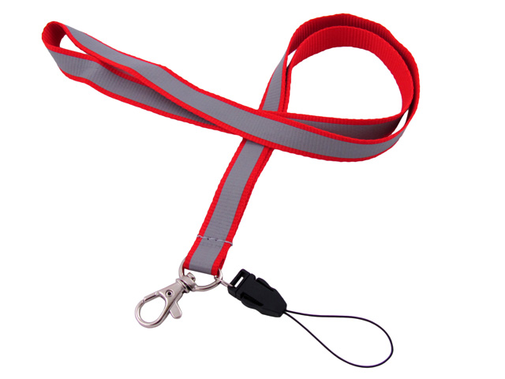
Kubek
10. |  |  | 200 |  |  | Kubek z wtopionym uchwytem  Pojemność: 280 ml  Kolor: pomarańczowy + uchwyt granatowy  Opakowanie: zbiorcze  Nadruk: dostosowany do materiału  1 strona  Powiat Poddębicki  Balneologia i rehabilitacja w centrum Polski  2 strona  Uchwyt  w kolorze granatowym | 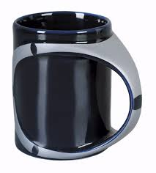

*Przykładowa wizualizacja ma za zadanie pokazanie typu przedmiotu, który zawiera wszystkie opisane elementy. Zamawiający dopuszcza do zamówienia przedmioty, które nie muszą być identyczne z pokazanymi przykładami, a spełniają wszelkie wymogi opisu przedmiotu zamówienia. Ponadto dopuszcza się zmianę kolorystyki oraz techniki nadruku.

Przygotowane przez Wykonawcę projekty graficzne na materiały promocyjne powinny posiadać następujące elementy graficzne: logo Regionalnego Programu Operacyjnego Województwa Łódzkiego na lata 2007-2013, logo Województwa Łódzkiego, logo Centrum Obsługi Przedsiębiorcy, logo Unii Europejskiej. Wiodącym logotypem jest logo Regionalnego Programu Operacyjnego oraz Unii Europejskiej, umieszczanie pozostałych elementów graficznych jest uzależnione od powierzchni materiałów promocyjnych
i możliwości technologicznych Wykonawcy.

